Albom uchun ma’lumotnoma

Muffazzalxon Nazirjon qizi 1995 yil 19dekabrda Farg'onada tug'ilganman . Maktabda va litseyda fan olimpiadalarida har doim faol ishtirok etganman . Gukliston davlat universitetida Davlat grandi asosida o'qishga qabul qilinib uniyam muvaffaqiyatli tugatdim. DTM tomondan CEFR imtixonida expert sifatida qatnashganman. IELTS dan hozirgi balim 7.5 ball olganman. O'zim har doim o'vuqchilar bilan ishlaganligim uchun har doim ular bilan birga sertifikat topshrib turaman , yaqinda C1 sertifikatini ham qo'lga kiritdim. Ayni paytda Nordik universitetida asosiy shatatda faoliyat yuritaman va undan tashqari o'quv markazdayam faoliyat yuritaman. Ko'mak loyihasidan ssuda olib o'quv markaz olib boshlashgan.monaviy texnologiya va innovatsiyalarga asoslangan ilm muhitini tashkil etish.

Shaxsiy rasm

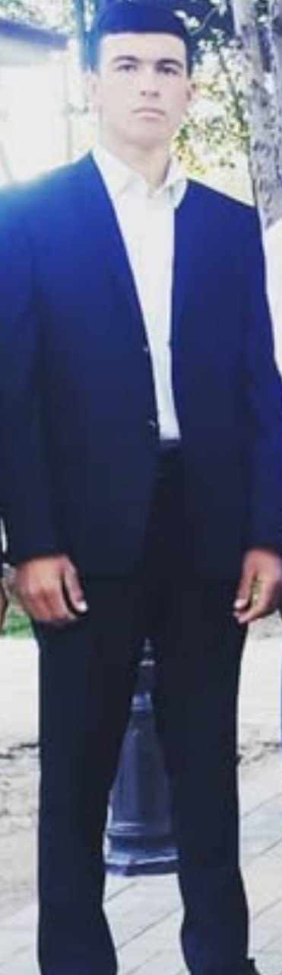

Markazning oldingi holati

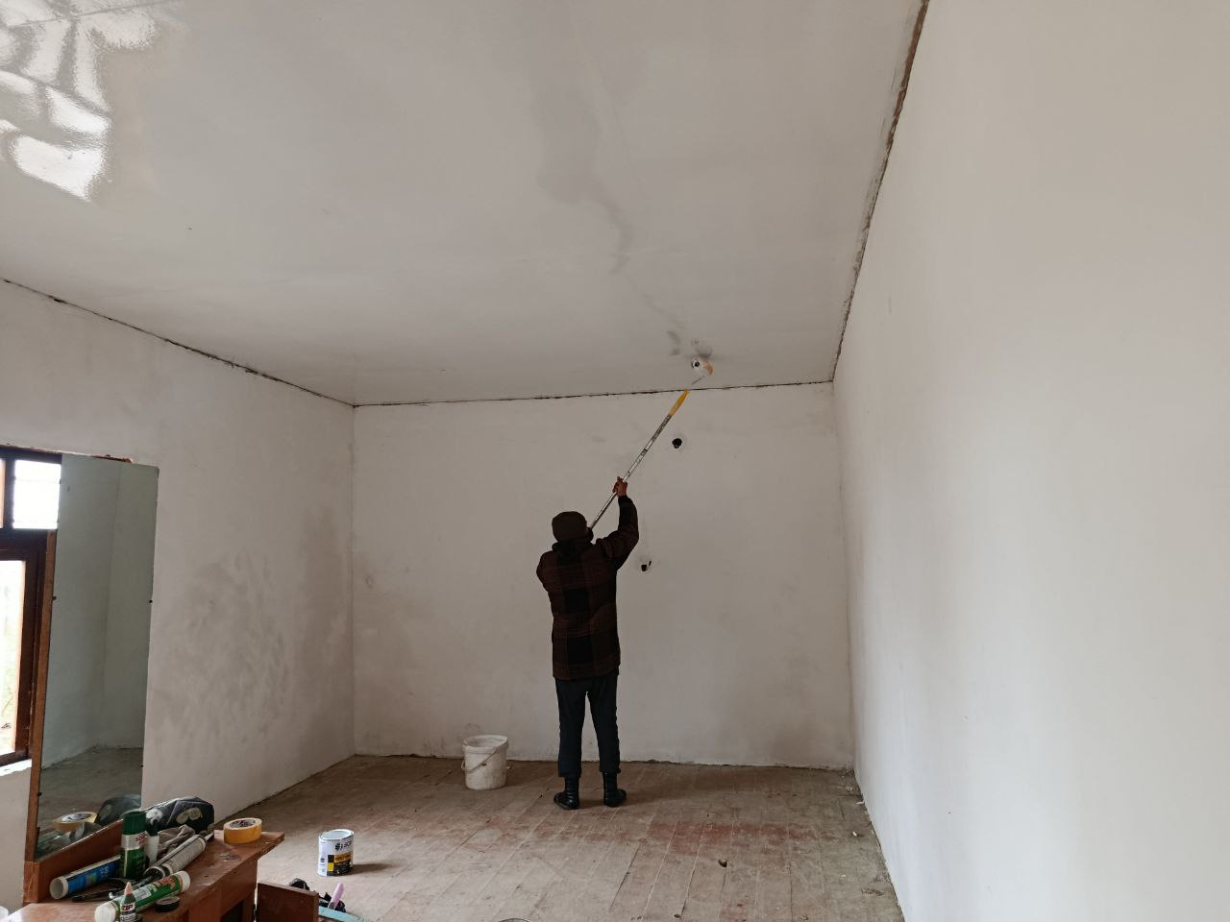

O’quv xonasining hozirgi holati

